**«Вселенная»**

Цель: Организовать соревновательную деятельность между командами, создать активное взаимодействие учащихся в команде, способствовать сплочению детского коллектива.

Оборудование и материалы:

мультимедийная презентация, видео-ролик, бланк для жюри, листы ответов для жюри.

Ход занятия.

**Показ видеоролика: «Знаете, каким он парнем был!»**

Дорогие ребята, сегодня 12 апреля День космонавтики. Никогда не забудет человечество прекрасный апрельский день 1961 года, когда русский парень Юрий Гагарин первым в мире открыл дорогу в космос. Мы гордимся, что первым в космос отправился наш русский человек. Он сказал: Поехали!. И действительно, сейчас спутники и ракеты бороздят космос, множество космической техники побывало на Луне и на Марсе. То ли еще будет? А этот день, 12 апреля, традиционно отмечают как День космонавтики.

1-й ученик. Стал космос частью нашей жизни, Для космонавтов он, как дом. Мы поздравляем с этим днем, Когда по звездным перегонам Промчался русский человек, И, в красоту Земли влюбленный, Прославил Родину навек.

2-й ученик. Сказал поехали Гагарин, Ракета в космос понеслась. Вот это был рисковый парень! С тех пор эпоха началась. Эпоха странствий и открытий, Прогресса мира и труда, Надежд, желаний и событий, Теперь все это навсегда.

3-й ученик. Наступят дни, когда пространство Кто хочет, сможет бороздить! Хоть на Луну, пожалуйста, странствуй! Никто не сможет запретить! Вот будет жизнь! Но все же вспомним, Что кто-то первым полетел Майор Гагарин, парень скромный, Открыть эпоху он сумел.

Вед: Наше мероприятие мы посвящаем первому полету человека в космос.

Для того что бы стать космонавтом, нужно иметь хорошее здоровье получить профессию летчика, быть сильным, смелым, выносливым, храбрым, талантливым, умным. В нашей игре-викторине будут принимать участие, дети из каждой группы, которые прошли отбор в отряд космонавтов. И, так, встречайте. Выход команд. Выходят дети по 5 человек из каждой группы.

Сейчас вы будете соревноваться в смелости, ловкости, сноровке и смекалки. За победы в конкурсных заданиях вы будите получать звёзды, в конце мероприятия мы подведём итоги.

На протяжении всего полета за работой «космонавтов» будет наблюдать Центр управления полетом (наше жюри):

Экипажам будут даваться одинаковые задания. Задача каждого экипажа, как можно быстрее и правильно ответить на задание. Если ответ не правильный, право ответа передается другому экипажу. Ну а сейчас можно отправляться. В добрый путь!

**Задание№1.Представление команд.**

Каждая группа представляет космический экипаж: название экипажа, девиз. Наш экипаж к полету: «Готов!» ( говорят хором).

Сегодня мы совершим путешествие в космическое пространство. Но для этого нам понадобиться ракета. **Задание №2. Д/задание-нарисовать ракету.**

**Задание №3 Предлагается задание на внимание. А именно: из предлагаемого набора слов нужно назвать лишнее.**

1. Земля, Венера, Москва.

2. Звезда, планета, телескоп.

3. Ракета, спутник, машина.

4. Гагарин, Терешкова, Пушкин.

5. Овен, Близнецы, Весы, Космонавт.

6. Большая медведица, Марс, Юпитер, Плутон.

**Остановка №1. Марс.**

Планета Марс это одна из самых маленьких планет нашей Галактики. Марс - четвертая от Солнца. По мнению ученых, это единственное небесное тело, на котором могла бы существовать жизнь. Ведь в прошлом на поверхности планеты была вода. Такой вывод можно сделать на основании того, что на полюсах существуют большие ледяные шапки, а поверхность покрыта множеством борозд, которые могли быть высохшими руслами рек.

- Посмотрите нам оставили письмо на этой планете! Только оно зашифровано.

**Задание №4. Расшифровать письмо.**

Задача расшифровать письмо. Экипажем выдаются письма. На листе написан шифр и само зашифрованное письмо. 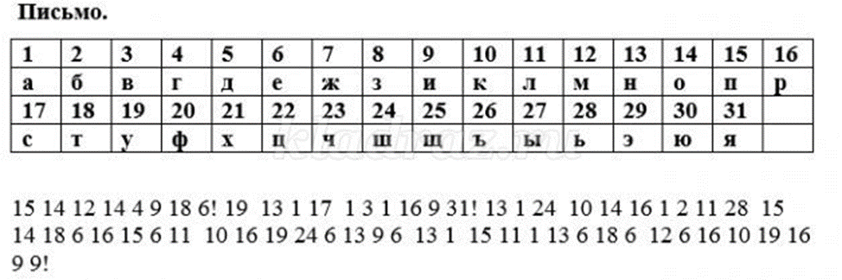

**(Помогите! У нас авария! Наш корабль потерпел крушение на планете Меркурий.)**

- Нам нужно помочь людям, чей корабль потерпел крушение на Венере. А чтоб попасть на Меркурий и помочь команде, нам надо ответить на вопросы.

**Задание №5. Вопросы.**

Задача – ответить на вопрос быстрее соперника.

Вопросы:

1.Спутник земли? (Луна)

2.Как звали человека, который совершил первый полет в космос и благополучно вернулся? (Юрий Алексеевич Гагарин)

3.Самая маленькая и наиболее удалённая от Солнца планета? (Плутон)

4.Сколько планет в солнечной системе? (9 планет)

5.Перечислите планеты солнечной системы? (Меркурий, Венера, Земля, Марс, Юпитер, Сатурн, Уран, Нептун, Плутон)

6.Как назывался корабль, на котором Юрий Гагарин совершил первый полёт в космос? («Восток - 1»)

7.Какая планета названа в честь богини любви? (Венера)

8.Назовите клички собак, летавших в космос до людей и которые благополучно вернулись? (Лайка, Белка и Стрелка)

9.Как звали первую женщину космонавта, летавшую в космос? (Валентина Терешкова)

10.Как космонавты принимают пищу? (с помощью тюбиков)

- Молодцы! Продолжаем путь!

**Остановка №2. Юпитер.**

Юпитер пятая по счету планета является самой большой. В объем Юпитера поместилось бы 1300 Земель, а масса его в 317 раз больше земной. В основном эта планета состоит из газа, единственная твёрдая часть – каменное ядро.

- Ребята, чтобы нам отправится с Юпитера на другую планету нам придётся найти потерянные слова.

**Задание №6. Найди слова, спрятанные в буквах.**

Задача команд найти 6 слов в таблице, плюс звезда за два дополнительных слова.

Командам раздаются карточки, на которых изображена следующая таблица.

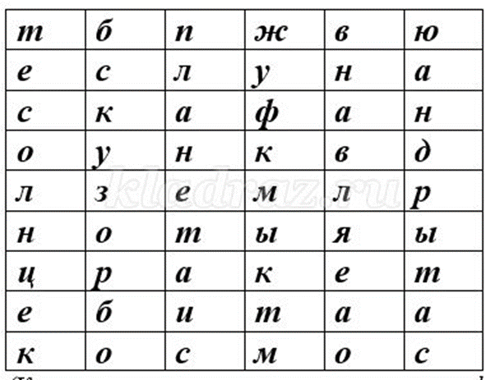

(Космос, солнце, планета, земля, ракета, скафандр, орбита, луна)

-Продолжаем путешествие.

**Остановка №3. Сатурн.**

Это второй по величине газовый гигант, названный в честь античного бога. Он состоит из водорода и гелия, но на его поверхности были обнаружены следы метана, аммиака и воды. Самая главная особенность Сатурна - это наличие ярких колец. Четыре кольца Сатурна - это самое удивительное явление в Солнечной системе. Необычно то, что внутренние кольца движутся быстрее, чем наружные.

- Ребята, наше следующие задание отгадать загадки.

Задание №7. Загадки.

Задача команды как можно больше отгадать загадок. За правильный ответ звезда.

Загадки:

1.В космосе сквозь толщу лет

Ледяной летит объект.

Хвост его — полоска света,

А зовут объект… (Комета)

2.Человек сидит в ракете.

Смело в небо он летит,

И на нас в своем скафандре

Он из космоса глядит. (Космонавт)

3.Синие полотнище

Золотыми гвоздями приколочено. (Звезды на небе)

4.Самый первый в космосе

Летел с огромной скоростью

Отважный русский парень,

Наш космонавт … (Гагарин)

5.Планета голубая,

Любимая, родная,

Она твоя, она моя,

А называется… (Земля)

6.Шел я мимо, Видел чудо —

Висит в небе Круглое блюдо. (Луна)

7.Выше леса, выше гор расстилается ковер.

Он раскинут над тобой и надо мной,

То он серый, то он синий, то он ярко—голубой. (Небо)

8.Состоит из точек свет,

Полна горница планет. (Космос)

-Летим дальше!

**Остановка №4. Уран.**

Седьмая от Солнца планета - Уран. Она самая холодная из всех - температура опускается до -224 °С. Уран относят к отдельной категории ледяных гигантов. Удивительная особенность данного небесного тела в том, что вращается оно, лежа на боку. Как и у всех планет-гигантов, у Урана есть кольца и много спутников. Целых 13 колец вращается вокруг него, но они не такие яркие, как у Сатурна, планета удерживает 27 спутников.

**Задание №7. Перевёртыши.** Смотрите все буквы перепутаны. Вероятно, инопланетяне не знают русского языка. Вам надо поставить согласные и гласные буквы так. Чтобы получились слова.

Задача команды составить слова.

Командам раздаются карточки со словами.

Слова перевёртыши:

СОСОМК - космос

АНАФКСДР - скафандр

ИДОНАМУГ - гуманоид

АТИОРБ - орбита

ОНАВТКОСМ - космонавт

ЦЕОЛСН - солнце

-Молодцы, навели порядок в буквах. Летим дальше.

**Остановка №5. Нептун**.

Нептун окружён яркими голубыми облаками. Отличается буйством сильнейших ураганов, скорость которых часто достигает за час величины в пару тысяч километров. Все ветры обдувают планету вдоль экватора, навстречу ее движению.

- На этой планете мы будем разгадывать кроссворд. Ребята здесь вам надо будет немножко подумать, но кто был внимательным быстро с этим справится.

И только после этого мы сможем полететь на Землю, домой.

**Задание №8. Кроссворд.**

Задача команды разгадать кроссворд.

Вопросы (по горизонтали):

Ключевое слово – ВСЕЛЕННАЯ.

1.Представляет собой каменную или металлическую глыбу, движущуюся вокруг Солнца? (Астероид)

2.Самая большая планета Солнечной системы? (Юпитер)

3.Спутник Земли? (Луна)

4.Единственная планета Солнечной системы, которая вращается против часовой стрелки? (Венера)

5.Бывает искусственный и естественный? (Спутник)

6.Самая холодная планета? (Уран)

7.Небесное тело небольших (по космическим меркам) размеров, состоящая изо льда, пыли и вкраплений металла? (Комета)

8.Планета, на которой мы живём? (Земля)

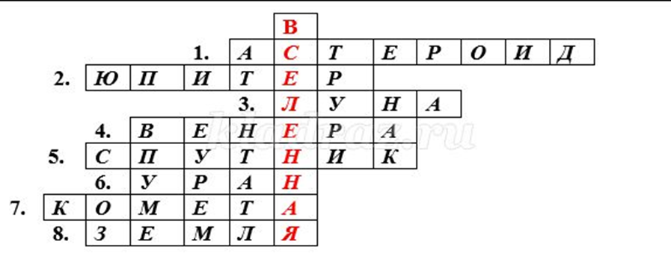

Остановка №6. Земля.

Единственное место в Солнечной системе, да и во всей известной астрономам Вселенной, где существует жизнь, - это планета Земля.

Задание №9. Допиши слово.

Задача команды разгадать слова.

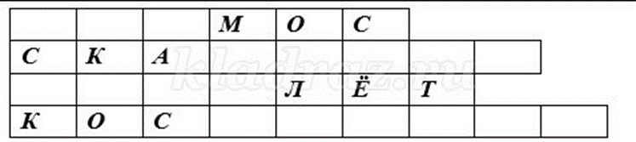

(1.Космос. 2.Скафандр. 3.Самолёт. 4.Космонавт.)

-Молодцы ребята! Мы справились со всеми заданиями и вернулись на Землю.

- А сейчас мы подведём итоги нашего путешествия (посчитываются балы).

Дети награждаются медалями (медаль победителя, медаль участника).

Я знаю, что к празднику вы приготовили стихи. Прошу.

Чтец 1.

Мы смотрим на синее небо,

А в небе нам звезды видны.

Сверкают, летая, кометы

И дарят мальчишкам мечты.

Чтец 2

Нам хочется в космосе всем побывать

И сделать один только шаг на Луну.

Желанье скорее успеть загадать,

Увидев упавшую с неба звезду.

Чтец 3

Мы знаем, что Юрий Гагарин

В реальность мечту воплотил.

Героем он стал настоящим

И в космос полет совершил.

Чтец 4

Гордится Гагариным наша страна.

И нам улыбается с неба Луна,

Мы знаем, что Солнце – большая звезда,

И ближе стать может мальчишек мечта.

Нам хочется в космосе всем побывать

И сделать один только шаг на Луну.

Желанье скорее успей загадать,

Увидев упавшую с неба звезду.

Итоги всей игры подводит жюри. Награждает участников грамотами и шоколадками.

Звучит музыка. Дети, сделав круг почета, уходят из зала.